Ficha de Avaliação 4 Versão 1
B2. Os Romanos na Península Ibérica
Critérios específicos de correção

1.
1.1., 1.2. e 1.3.
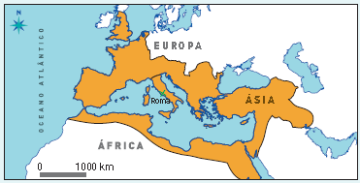
1.4. Hispânia.
1.5. Abundância de minérios e ligação ao oceano Atlântico.
2.
2.1. Resistência militar dos povos peninsulares, sobretudo dos Lusitanos.
2.2. Lusitanos.
2.3. “Vestiam de negro, de pano grosseiro, feito de lã ou pelo de cabra.”
2.4. Emboscadas ou armadilhas.
3.
3.1. F; V; F; F; V.
3.2. Os Romanos utilizavam as ânforas para transportar azeite e vinho. Os Romanos construíram cidades com monumentos semelhantes aos de Roma. “Os velhos falares” peninsulares foram substituídos pelo latim.
4.
 | Templo romano  de Évora | Ponte de Trajano,  em Chaves | Termas de  Conímbriga
 | 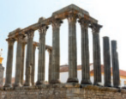 | 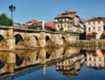 | 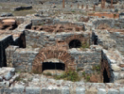
Qual é o  tipo de  edifício? | Templo | Ponte | Termas
Para  que  servia? | Culto aos  deuses | Atravessar  o rio e ligar  povoações | Banhos  públicos ou  tratar do corpo

5. a) aquedutos;
b) úteis;
c) mosaicos.
6. Os Romanos fundaram muitas cidades por todo o Império. À semelhança de Roma, a capital do Império, as cidades romanas tinham, como principal centro, uma praça pública, chamada fórum, onde se encontravam os edifícios públicos de grandes dimensões, como mercado, templo e tribunal. As cidades possuíam outras construções, como termas, circos e teatros.
7.
7.1. O mapa representa os reinos dos povos bárbaros na Península Ibérica.
7.2. Os reinos bárbaros na Península Ibérica.
7.3. Os povos que se fixaram na Península Ibérica foram os Suevos e os Visigodos.
7.4. Os povos bárbaros não falavam latim, eram agricultores e pastores e também não usavam a moeda nas suas trocas de produtos.
8. 218 a. C. – Início da conquista romana da Península Ibérica.
138 a. C. – Resistência dos Lusitanos liderados por Viriato.
409-416 – Invasões dos Suecos e dos Visigodos.
9. Milénio, década, século.
10. 4 Formação do Reino Visigodo na Península Ibérica.
3 O cristianismo passou a ser a religião oficial do Império Romano.
2 Nascimento de Jesus Cristo.
1 Conquista romana da Península Ibérica.
5 Conversão dos Visigodos ao cristianismo.
11. – Adequação do conteúdo do texto ao assunto; – correção sintática e linguística.

